ПРОЕКТ
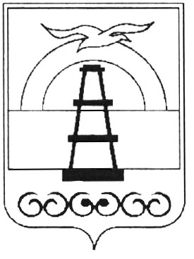

АДМИНИСТРАЦИЯ МУНИЦИПАЛЬНОГО ОБРАЗОВАНИЯ
ГОРОДСКОЙ ОКРУГ «ОХИНСКИЙ»

ПОСТАНОВЛЕНИЕ

от ________________ № __________
г. Оха
О внесении изменений в постановление администрации муниципального образования городской округ «Охинский» от 14.09.2015 № 574 «Об утверждении Положения о предоставлении жилых помещений муниципального специализированного жилищного фонда муниципального образования городской округ «Охинский»

В соответствии с разделом IV Жилищного кодекса Российской Федерации, Постановлением Правительства Российской Федерации от 26.01.2006 № 42 «Об утверждении Правил отнесения жилого помещения к специализированному жилищному фонду и типовых договоров найма специализированных жилых помещений», ст. 42 Устава муниципального образования городской округ «Охинский» Сахалинской области

ПОСТАНОВЛЯЮ
- Внести в постановление администрации муниципального образования городской округ «Охинский» от 14.09.2015 № 574 «Об утверждении Положения о предоставлении жилых помещений муниципального специализированного жилищного фонда муниципального образования городской округ «Охинский» следующие изменения:
1.1. Пункт 2.4. части 2 изложить в следующей редакции:
«2.4. Служебные жилые помещения предоставляются в виде отдельной квартиры.
К пользованию служебными жилыми помещениями применяются нормы, установленные Жилищным кодексом Российской Федерации.
В случае если служебное жилое помещение оборудовано мебелью, бытовой техникой и иным имуществом, то за их предоставление во временное пользование наймодатель взимает с нанимателя плату за пользование мебелью, бытовой техникой и иным имуществом.
Плата за пользование мебелью, бытовой техникой и иным имуществом не входит в структуру платы за жилое помещение.
На пользование указанным имуществом заключается отдельный договор, в котором оговаривается обязанность по внесению нанимателем платы за пользование имуществом.
Порядок определения размера платы за пользование имуществом определяется нормативно-правовым актом муниципального образования городской округ «Охинский».»
1.2. В пункте 2.6. части 2 слово «администрацию» заменить на «комитет по управлению муниципальным имуществом и экономике муниципального образования городской округ «Охинский».
- Настоящее постановление разместить на официальном сайте администрации муниципального образования городской округ «Охинский» www.adm-okha.ru.
- Контроль за исполнением настоящего распоряжения возложить на председателя комитета по управлению муниципальным имуществом и экономике муниципального образования городской округ «Охинский» А.А. Поземский.

Глава муниципального образования Е.Н. Касьянова
городской округ «Охинский»

